

Институт информационных и вычислительных технологий

Кафедра управления и интеллектуальных технологий

**Отчет по лабораторной работе 3**

**По курсу «Элементы и системы гидроавтоматики»**

**«Испытание гидропривода с дроссельным регулирование скорости при параллельном расположении дросселя»**

Выполнили студенты: Михайловский М., Ковалёв Е., Рехалов А.

Группа: А-03-21

Бригада: 3

Проверил: Шилин Денис Викторович

**Москва 2024**

**Цель и содержание работы**

Целью работы является экспериментальное получение статических характеристик гидропривода дроссельного регулирования с параллельно расположенным дросселем. В работе определяются зависимости скорости выдвижения штока, затраченной, полезной мощностей и КПД гидропривода от нагрузки, преодолеваемой штоком, при различных параметрах регулирования и зависимость скорости выдвижения штока от параметра регулирования при различных значениях нагрузки.

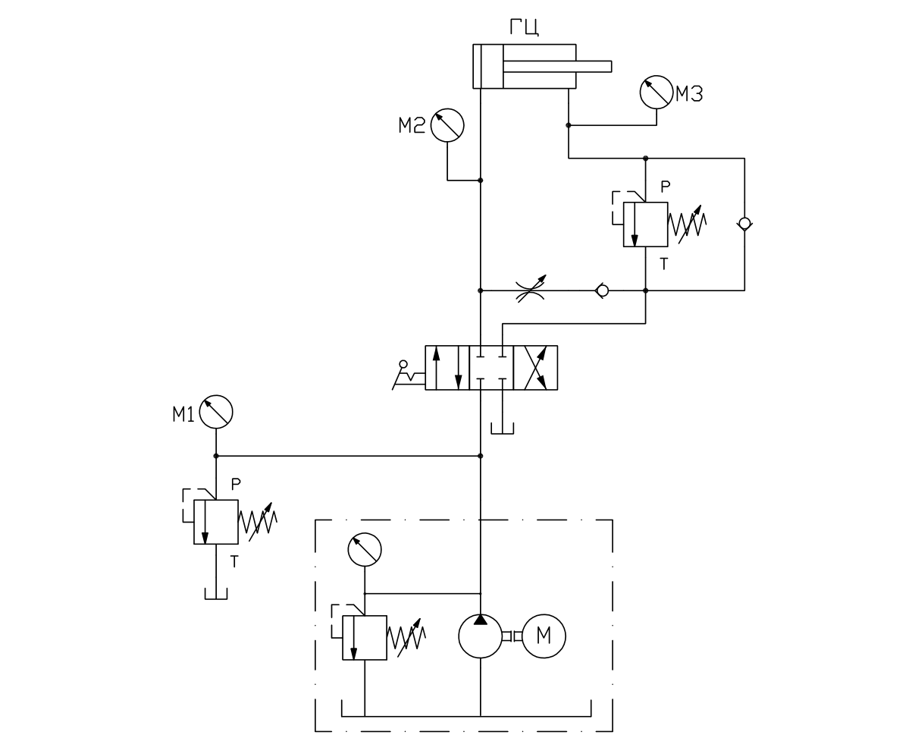

Рис. 1. Схема испытаний гидропривода с дросселем, расположенным параллельно гидроцилиндру

Обработка и анализ результатов

Регулировочные характеристики скорости гидропривода

В качестве первого опыта произведены измерения времени выдвижения штока гидроцилиндра при фиксированном давлении $p_{3}$ и изменяющемся проходном сечении дросселя (табл. 1, 2). Напорный клапан КН2 открыт.

Таблица 1. Данные для регулировочных характеристик скорости, $p_{3}=5.4$ МПа

|  |  |  |  |
| --- | --- | --- | --- |
| Давление | $φ_{др}$, рад | $$t, с$$ | $v$, м/с |
| $p_{3}=5.4$ МПа | 0 | 0.96 | 0.21 |
| 2π | 1.18 | 0.17 |
| 4π | 1.05 | 0.19 |
| 6π | 1.5 | 0.13 |
| 8π | 1.55 | 0.13 |
| 10π | 1.45 | 0.14 |
| 12π | 1.63 | 0.12 |
| 14π | 1.45 | 0.14 |
| 16π | 1.55 | 0.13 |

Таблица 2. Данные для регулировочных характеристик скорости, $p_{3}=2.5$ МПа

|  |  |  |  |
| --- | --- | --- | --- |
| Давление | $φ_{др}$, рад | $$t, с$$ | $v$, м/с |
| $p_{3}=2.5$ МПа | 0 | 0.98 | 0.20 |
| 2π | 1.1 | 0.18 |
| 4π | 1.18 | 0.17 |
| 6π | 1.42 | 0.14 |
| 8π | 1.5 | 0.13 |
| 10π | 1.73 | 0.12 |
| 12π | 1.73 | 0.12 |
| 14π | 1.6 | 0.13 |
| 16π | 1.74 | 0.11 |

Затем по полученным значениям, с учётом длины хода штока гидроцилиндра $l= 200$ мм, рассчитаны скорости: $v=\frac{l}{t}$

По этим значениям построены регулировочные характеристики скорости $v=f\left(φ_{др}\right)$ (рис. 2). Теоретическая зависимость имеет вид:

$$v=\frac{Q_{н}}{F}-\frac{μf_{др}}{F}\sqrt{\frac{2}{ρ}\frac{R}{F}}$$

При фиксированном давлении $p_{3}$ внешняя нагрузка $R$ также остаётся постоянной и зависимость $v\left(f_{др}\right)$ получается линейной.

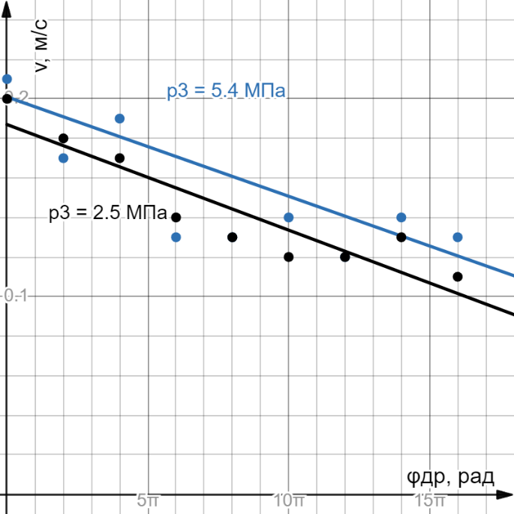

Рис. 2. Регулировочные характеристики гидропривода с параллельным дроссельным регулированием

Характеристики гидропривода при фиксированном проходном сечении дросселя

Второй опыт проводился в следующих условиях: фиксируется проходное сечение дросселя и изменяется настройка напорного клапана КН2, затем измеряются показатели всех манометров во время выдвижения штока и время его выдвижения (табл. 3, 4, 5).

Таблица 3. Данные второго опыта при $φ_{др}=2π$

|  |  |  |  |  |  |  |  |  |  |
| --- | --- | --- | --- | --- | --- | --- | --- | --- | --- |
| $$φ_{др}=2π$$ | | | | | | | | | |
| $p_{1}$, МПа | $p_{2}$, МПа | $p_{3}$, МПа | $t$, с | $v$, м/с | $Q_{выд}$, л/мин | $R$, Н | $N_{пол}$, Вт | $N_{зат}$, Вт | $η$, % |
| 0.5 | 0.6 | 0.2 | 1.05 | 0.190 | 2.30 | 24.50 | 4.67 | 19.15 | 24.38 |
| 1 | 1.1 | 1 | 1.97 | 0.102 | 1.22 | 122.52 | 12.44 | 20.41 | 60.94 |
| 1.2 | 1.3 | 1.2 | 2.32 | 0.086 | 1.04 | 147.03 | 12.67 | 20.80 | 60.94 |
| 1.4 | 1.6 | 1.6 | 3.01 | 0.066 | 0.80 | 196.04 | 13.03 | 18.70 | 69.64 |
| 1.6 | 1.9 | 2 | 5.59 | 0.036 | 0.43 | 245.04 | 8.77 | 11.51 | 76.17 |
| 1.9 | 2 | 2.2 | 7.27 | 0.028 | 0.33 | 269.55 | 7.42 | 10.51 | 70.56 |

По измеренным значениям далее рассчитаны подача насоса, нагрузка, полезная и затраченная мощности и КПД гидропривода.

Таблица 4. Данные второго опыта при $φ_{др}=8π$

|  |  |  |  |  |  |  |  |  |  |
| --- | --- | --- | --- | --- | --- | --- | --- | --- | --- |
| $$φ_{др}=8π$$ | | | | | | | | | |
| $p_{1}$, МПа | $p_{2}$, МПа | $p_{3}$, МПа | $t$, с | $v$, м/с | $Q_{выд}$, л/мин | $R$, Н | $N_{пол}$, Вт | $N_{зат}$, Вт | $η$, % |
| 0.5 | 0.6 | 0.2 | 1.45 | 0.138 | 1.66 | 24.50 | 3.38 | 13.87 | 24.38 |
| 0.4 | 0.6 | 0.23 | 1.57 | 0.127 | 1.54 | 28.18 | 3.59 | 10.25 | 35.04 |
| 0.45 | 0.7 | 0.24 | 1.55 | 0.129 | 1.56 | 29.41 | 3.79 | 11.67 | 32.50 |
| 0.5 | 0.6 | 0.24 | 1.68 | 0.119 | 1.44 | 29.41 | 3.50 | 11.97 | 29.25 |
| 0.5 | 0.65 | 0.24 | 1.75 | 0.114 | 1.38 | 29.41 | 3.36 | 11.49 | 29.25 |
| 0.5 | 0.65 | 0.24 | 1.68 | 0.119 | 1.44 | 29.41 | 3.50 | 11.97 | 29.25 |
| 0.5 | 0.65 | 0.25 | 1.8 | 0.111 | 1.34 | 30.63 | 3.40 | 11.17 | 30.47 |
| 0.5 | 0.65 | 0.25 | 1.83 | 0.109 | 1.32 | 30.63 | 3.35 | 10.99 | 30.47 |
| 0.5 | 0.75 | 0.28 | 2.77 | 0.072 | 0.87 | 34.31 | 2.48 | 7.26 | 34.13 |
| 0.55 | 0.78 | 0.5 | 3.96 | 0.051 | 0.61 | 61.26 | 3.09 | 5.59 | 55.40 |

Таблица 5. Данные второго опыта при $φ_{др}=16π$

|  |  |  |  |  |  |  |  |  |  |
| --- | --- | --- | --- | --- | --- | --- | --- | --- | --- |
| $$φ_{др}=16π$$ | | | | | | | | | |
| $p_{1}$, МПа | $p_{2}$, МПа | $p_{3}$, МПа | $t$, с | $v$, м/с | $Q_{выд}$, л/мин | $R$, Н | $N_{пол}$, Вт | $N_{зат}$, Вт | $η$, % |
| 0.49 | 0.73 | 0.24 | 1.5 | 0.133 | 1.61 | 29.41 | 3.92 | 13.14 | 29.85 |
| 0.49 | 0.73 | 0.23 | 1.68 | 0.119 | 1.44 | 28.18 | 3.35 | 11.73 | 28.60 |
| 0.48 | 0.73 | 0.24 | 1.73 | 0.116 | 1.39 | 29.41 | 3.40 | 11.16 | 30.47 |
| 0.48 | 0.73 | 0.24 | 1.65 | 0.121 | 1.46 | 29.41 | 3.56 | 11.70 | 30.47 |
| 0.5 | 0.74 | 0.24 | 1.9 | 0.105 | 1.27 | 29.41 | 3.10 | 10.58 | 29.25 |
| 0.5 | 0.74 | 0.25 | 2.29 | 0.087 | 1.05 | 30.63 | 2.68 | 8.78 | 30.47 |
| 0.5 | 0.75 | 0.25 | 2.33 | 0.086 | 1.04 | 30.63 | 2.63 | 8.63 | 30.47 |
| 0.5 | 0.75 | 0.26 | 2.42 | 0.083 | 1.00 | 31.86 | 2.63 | 8.31 | 31.69 |
| 0.5 | 0.78 | 0.45 | 4.16 | 0.048 | 0.58 | 55.13 | 2.65 | 4.83 | 54.84 |

По полученным данным рассчитаны скорости. Теоретическая зависимость:

$$v=\frac{Q_{н}}{F}-\frac{μf_{др}}{F}\sqrt{\frac{2}{ρ}\frac{R}{F}} .$$

То есть скорость зависит нелинейно от нагрузки, построенные зависимости отображены на рис. 3. Как видим, теоретически при нулевой нагрузке скорость гидроцилиндра может достигать значения до 0,28 м/с. Но в реальных системах всегда имеется некоторая нагрузка, и с учётом большого угла наклона для малых нагрузок, реально наибольшая скорость будет заметно ниже.

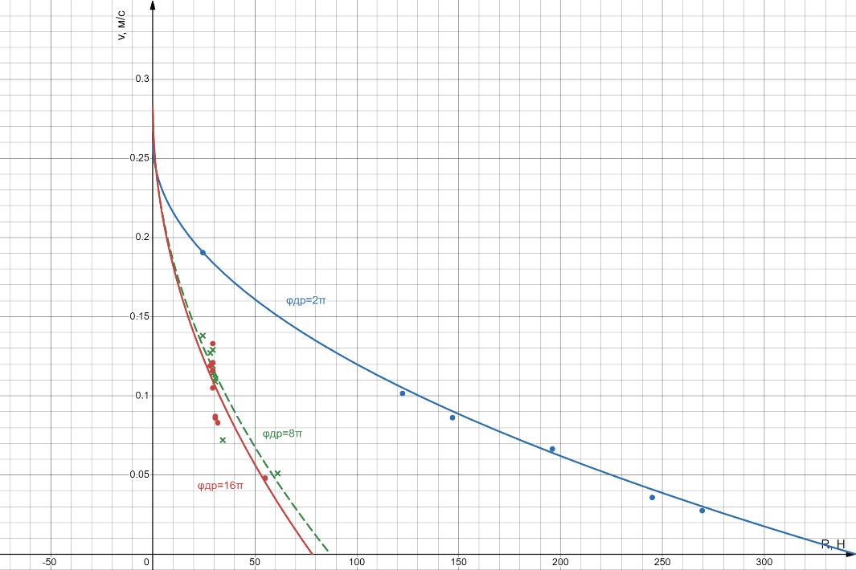

Рис. 3. Зависимость скорости выдвижения штока от нагрузки на гидропривод

Построим зависимость для полезной мощности $N_{пол}=Rv$ (рис. 4), тогда

$$N_{пол}=\frac{Q_{н}}{F}R-\frac{μf_{др}}{F}\sqrt{\frac{2}{ρ}\frac{R^{3}}{F}} .$$

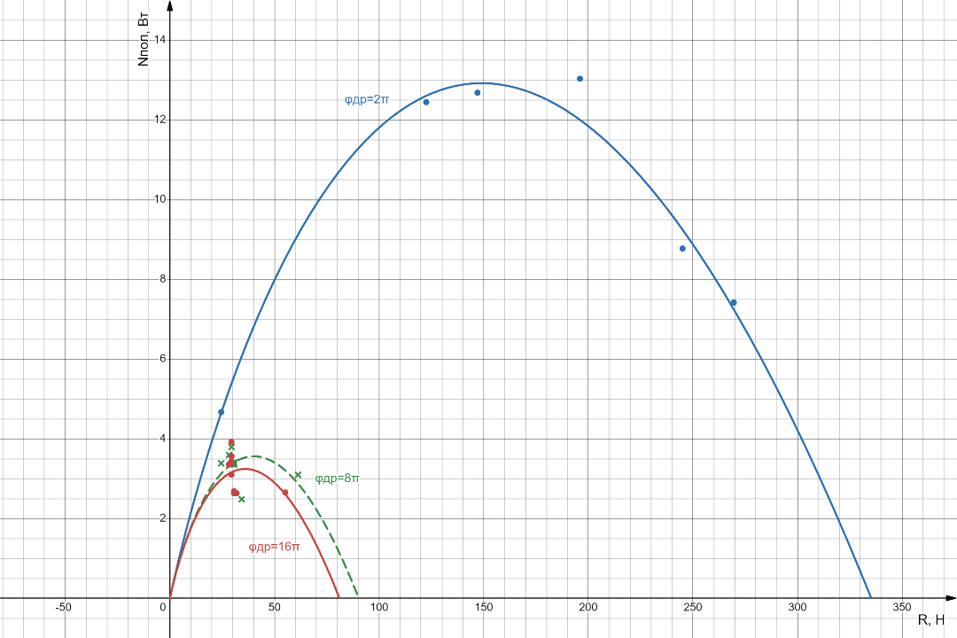

Рис. 4. Зависимость полезной мощности от нагрузки на гидропривод

Как видим по графикам, полезная мощность значительно падает при открытии дросселя. За счёт этого меньше энергии идёт на передвижение гидроцилиндра и его ход замедляется.

Построим зависимость для затраченной мощности (рис. 5) $N_{зат}=p_{1}Q_{выд}$.

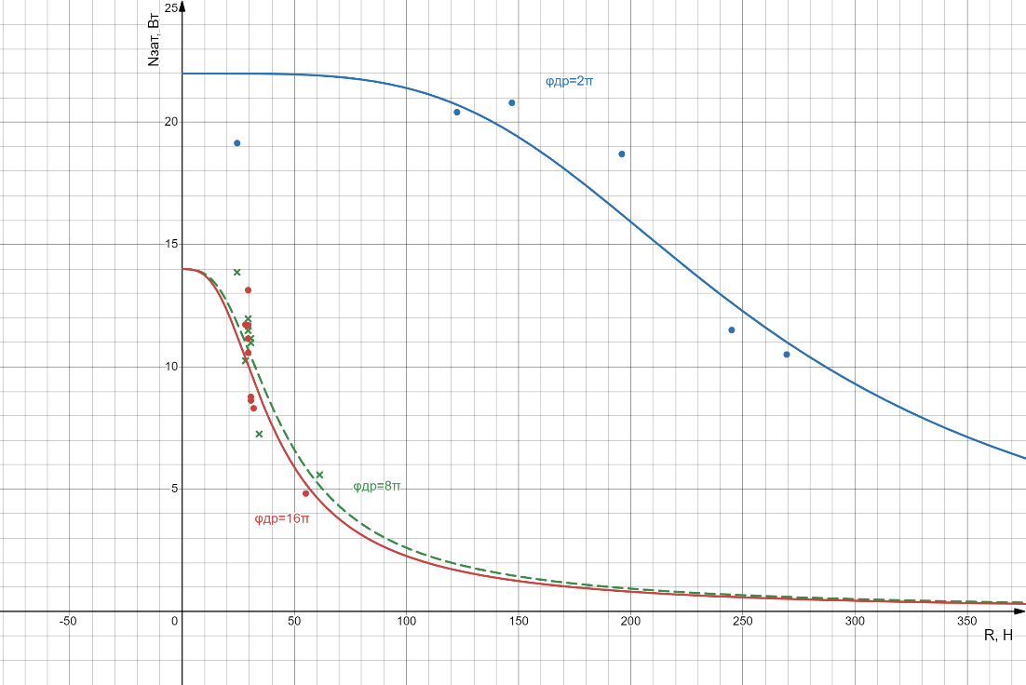

Рис. 5 Зависимость затраченной мощности от нагрузки на гидропривод

Как видим с увеличением нагрузки общая затраченная мощность падает.

Это связано с тем, что нагрузка при поступлении жидкости из насоса даёт обратный эффект в насос затрудняя циркулирование жидкости в насосе. При малых и средних нагрузках насос поддерживает номинальный расход, но при больших нагрузках насос становится все ближе к тому, чтобы остановиться.

Построим зависимость для КПД (рис. 6) $η=\frac{N_{пол}}{N_{зат}}$.

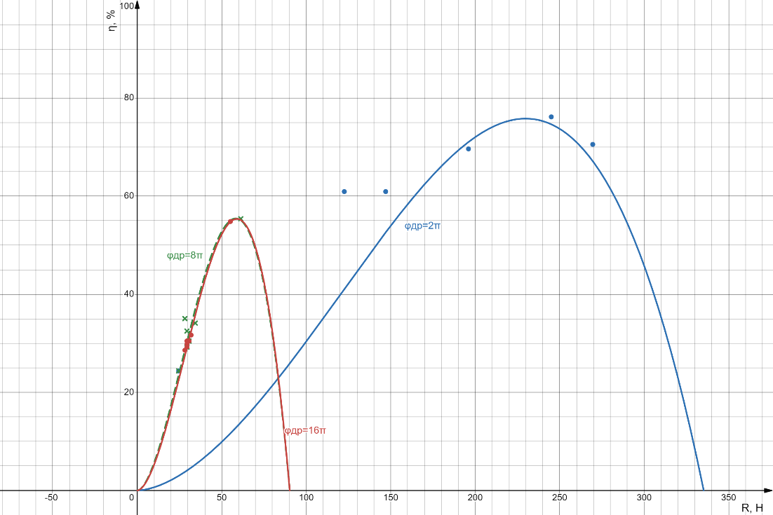

Рис. 6. Зависимость КПД от нагрузки на гидропривод